**江苏省仪征中学2025-2026学年度第一学期高三物理学科导学案**

第4讲　机械能守恒定律及其应用

研制人：熊小燕  审核人：许强龙

班级： 姓名： 学号： 授课日期：2025.9.4

**本课在课程标准中的表述：**知道机械能守恒的条件，理解机械能守恒定律的内容。

**【自主导学】**

1.知道机械能守恒的条件，理解机械能守恒定律的内容。

2.会用机械能守恒定律解决单个物体或系统的机械能守恒问题。

**【重点导思】**

考点一、机械能守恒的判断

例1　如图所示，下列判断正确的是(　　)

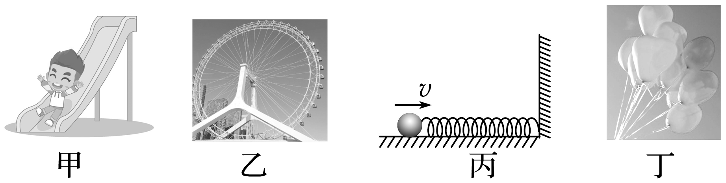

A．甲图中，从光滑滑梯上加速下滑的小朋友机械能不守恒

B．乙图中，在匀速转动的摩天轮中的游客机械能守恒

C．丙图中，在光滑的水平面上，小球的机械能守恒

D．丁图中，气球匀速上升时，机械能不守恒

例2　如图所示，将一个内外侧均光滑的半圆形槽置于光滑的水平面上，槽的左侧有一固定的竖直墙壁(不与槽粘连)。现让一小球自左端槽口*A*点的正上方由静止开始下落，从*A*点与半圆形槽相切进入槽内，则下列说法正确的是(　　)



A．小球在半圆形槽内运动的全过程中，只有重力对它做功

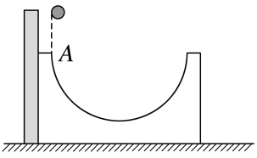

B．小球从*A*点向半圆形槽的最低点运动的过程中，小球的机械能不守恒

C．小球从*A*点经最低点向右侧最高点运动的过程中，小球与半圆形槽组成的系统机械能守恒

D．小球从下落到从右侧离开半圆形槽的过程中，机械能守恒

考点二　单物体机械能守恒问题

例3　如图所示，在竖直面内固定三枚钉子a、b、c，三枚钉子构成边长*d*＝10 cm的等边三角形，其中钉子a、b的连线沿着竖直方向。长为*L*＝0.3 m的细线一端固定在钉子a上，另一端系着质量*m*＝200 g的小球，细线水平拉直，然后将小球以*v*0＝ m/s的初速度竖直向下抛出，小球可视为质点，不考虑钉子的粗细，重力加速度*g*＝10 m/s2，细线碰到钉子c后，小球到达最高点时，细线拉力大小为(*g*＝10 m/s2)(　　)

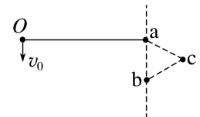

A．0 B．1 N C．2 N D．3 N

例4　如图所示，竖直平面内由倾角*α*＝60°的斜面轨道*AB*、半径均为*R*的半圆形细圆管轨道*BCDE*和圆周细圆管轨道*EFG*构成一游戏装置固定于地面，*B*、*E*两处轨道平滑连接，轨道所在平面与竖直墙面垂直。轨道出口处*G*和圆心*O*2的连线，以及*O*2、*E*、*O*1和*B*等四点连成的直线与水平线间的夹角均为*θ*＝30°，*G*点与竖直墙面的距离*d*＝*R*。现将质量为*m*的小球从斜面的某高度*h*处静止释放。小球只有与竖直墙面间的碰撞可视为弹性碰撞，不计小球大小和所受阻力。



(1)若释放处高度*h*＝*h*0，当小球第一次运动到圆管最低点*C*时，求速度大小*vC*；

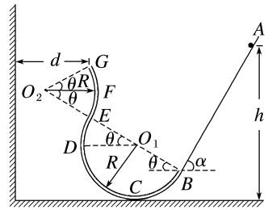

(2)求小球在圆管内与圆心*O*1点等高的*D*点所受弹力*F*N与*h*的关系式；

(3)若小球释放后能从原路返回到出发点，高度*h*应该满足什么条件？

考点三 系统机械能守恒问题

例6　如图所示，鼓形轮的半径为*R*，可绕固定的光滑水平轴*O*转动。在轮上沿相互垂直的直径方向固定四根直杆，杆上分别固定有质量为*m*的小球，球与*O*的距离均为2*R*。在轮上绕有长绳，绳上悬挂着质量为*M*的重物。重物由静止下落，带动鼓形轮转动。重物落地后鼓形轮匀速转动，转动的角速度为*ω*。绳与轮之间无相对滑动，忽略鼓形轮、直杆和长绳的质量，不计空气阻力，重力加速度为*g*。求：(1)重物落地后，小球线速度的大小*v*；

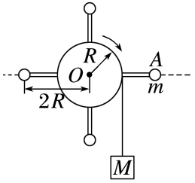

(2)重物落地后一小球转到水平位置*A*，此时该球受到杆的作用力的大小*F*；

(3)重物下落的高度*h*。

**【随堂导练】**

1.质量分别为*m*和2*m*的两个小球P和Q，中间用轻质杆固定连接，杆长为*L*，在离P球*L*处有一光滑固定转轴*O*，如图所示。现在把杆置于水平位置后自由释放，Q球顺时针摆动到最低位置，则(重力加速度为*g*)(　　)

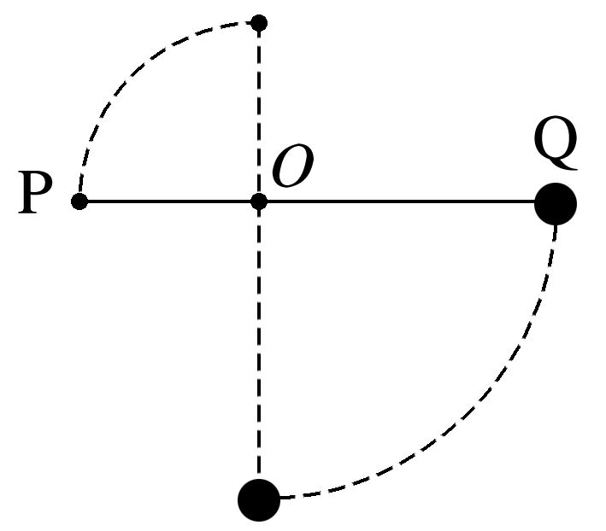A．小球P在最高位置的速度大小为

B．小球Q在最低位置的速度大小为

C．小球P在此过程中机械能增加量为*mgL*

D．小球Q在此过程中机械能减少量为*mgL*

2.如图所示，半径为*R*的光滑圆轨道固定在竖直平面内，一小球(可看成质点)静止在轨道的最低点，现使小球在最低点获得*v*0＝的水平初速度，*g*为重力加速度，在此后的运动过程中，求：(1)小球刚要脱离圆轨道时，小球与轨道圆心的连线与竖直方向夹角的余弦值；

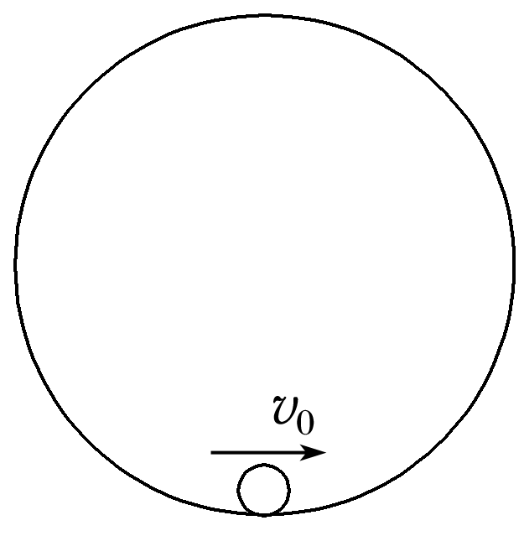(2)小球第一次运动到最高点时与轨道圆心的高度差。

**【导思总结】**

解决多物体系统机械能守恒的注意点

(1)对多个物体组成的系统，要注意判断物体运动过程中系统的机械能是否守恒。一般情况为：不计空气阻力和一切摩擦，系统的机械能守恒。

(2)注意寻找用绳或杆相连接的物体间的速度关系和位移关系。

(3)列机械能守恒方程时，一般选用Δ*E*k＝－Δ*E*p或Δ*E*A＝－Δ*E*B的形式。

**【导学感悟】**本节课你学到了什么？

**_________________________________________________________________________________________**

**_________________________________________________________________________________________**

**【导练巩固】见附页**